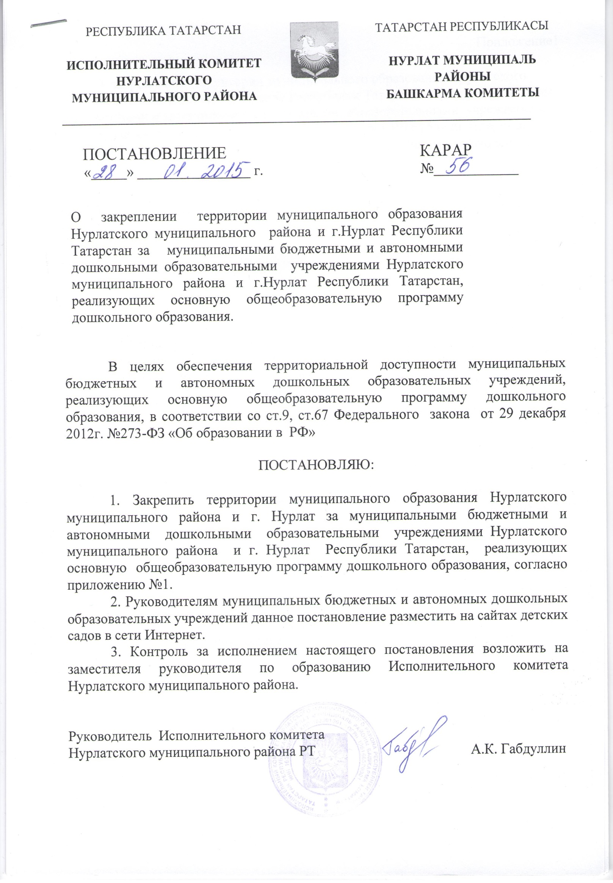

Приложение 1

О закреплении территории муниципального образования
Нурлатского муниципального района и г. Нурлат Республики Татарстан за муниципальными бюджетными и автономными дошкольными образовательными учреждениями
Нурлатского муниципального района и г.Нурлат Республики Татарстан, реализующих основную общеобразовательную программу дошкольного образования

№п/п | Полное наименование ДОУв соответствии с Уставом. | Закрепленная территория ДОУ
1 | Муниципальное автономное дошкольное образовательное учреждение « Детский сад №1 «Родничок» общеразвивающего вида» г. Нурлат Республики Татарстан | ул.Гиматдинова
1 |  | ул.Советская(четная сторона с д.2 по д.124)
1 |  | ул.Тельмана
1 |  | ул.Спортивная
1 |  | ул.Пушкина
1 |  | ул.Синдрякова
1 |  | ул.Нариманова
1 |  | ул.Нефтяников
1 |  | ул.Электростанция
1 |  | ул.Угольная
1 |  | ул.Лесоскладская
1 |  | ул.Степана Разина
1 |  | ул.Складская
1 |  | ул.Маслозаводская
1 |  | ул.Чехова
1 |  | ул. Погрузочная
2 | Муниципальное бюджетное дошкольное образовательное учреждение «Детский сад №2 «Белочка» г. Нурлат Республики Татарстан». | ул. Советская (нечетная сторона с д.1 по 135)
2 |  | ул. Кооперативная
2 |  | ул. Школьная
2 |  | ул.К.Маркса
2 |  | ул. Вахитова
2 |  | ул. Козлова
2 |  | ул. Чапаева
2 |  | ул. М.Джалиля
2 |  | ул. Ломоносова
2 |  | ул. Лихачева
2 |  | ул. Чкалова
2 |  | ул. Мичурина
2 |  | переулок Школьный
2 |  | ул. Гагарина  Ул.Ломоносова
3 | Муниципальное бюджетное дошкольное образовательное учреждение «Детский сад № 3 «Светлячок» общеразвивающего вида» г. Нурлат Республики Татарстан
  ул.Советская дом 147-187
  ул.Мира
  ул.Дружбы
  ул.Космонавтов
  ул.Победы
  ул.Синдрякова
  ул.Нефтяников
  ул.Некрасова
  ул.Киевская
  ул.Северная
  ул.Степана Разина
  ул.Чехова
  ул.А.В.Виссарионова
  ул.А.Г.Андреева
  ул.Андронова
  ул.Бакирова
  ул.Братская
  ул.Восточная
  ул.Дубравная
  ул.И.Сафиуллина
  ул.Интернационалистов
  ул.Ипподромная
  ул.Новостройки
  ул.Промышленная ,Пер.Промышленый
  ул.Р.Н.Киямова
  ул.Р.Т.Ахметова
  ул.Рябиновая
  ул.Семенова
  ул.Симбирская
  ул.Тихая
  ул.Хадыева
  ул.Шоссейная, Пер.Шоссейный
  ул.Ю.Г.Юданова
  ул.Тарн-Варн
  ул.Алгинская
  ул.Курмышская
  ул.Мирная
  ул.Мифтахова, Пер.Мифтахова
  ул.Мугинова
  д.Ахметкино, Нурлатского муниципального района РТ
  д.Чишма, Нурлатского муниципального района РТ
  д.Пушкино, Нурлатского муниципального района РТ
4 | Муниципальное автономное дошкольное образовательное учреждение «Детский сад №4 «Росинка» г. Нурлат Республики Татарстан | ул.Гиматдинова
4 |  | ул.Советская(четная сторона с д.2 по д.124)
4 |  | ул.Тельмана
4 |  | ул.Спортивная
4 |  | ул.Пушкина
4 |  | ул.Синдрякова
4 |  | ул.Нариманова
4 |  | ул.Нефтяников
4 |  | ул.Электростанция
4 |  | ул.Угольная
4 |  | ул.Лесоскладская
4 |  | ул.Степана Разина
4 |  | ул.Складская
4 |  | ул.Маслозаводская
4 |  | ул.Чехова
4 |  | ул. Погрузочная
5 | «Муниципальное автономное дошкольное образовательное учреждение «Детский сад №5 «Камыр Батыр» общеразвивающего вида» г. Нурлат Республики Татарстан | ул.50 лет Победы
5 |  | ул.А.Фахрутдинова
5 |  | ул.А.Халикова
5 |  | ул.Березовая
5 |  | ул.Бехетле
5 |  | ул.Весенняя
5 |  | ул.Г.Кариева
5 |  | ул.им.А.К.Самаренкина
5 |  | ул.им.Р.С.Хамадеева
5 |  | ул.Малая
5 |  | ул.Р.Валиахметова
5 |  | ул.С.З.Сайдашева
5 |  | ул.С.Х.Алишева
5 |  | ул.Товарищеская
5 |  | ул.Чишмеле
5 |  | ул.Шашина
5 |  | ул.Юбилейная
5 |  | ул.М.Х.Салимжанова
5 |  | ул.им.З.Т.Тимерзянова
5 |  | ул.Верхненурлатская
5 |  | ул.Озерная
5 |  | ул.Набержная
5 |  | ул.Торговая
5 |  | ул.Цветочная
5 |  | ул.Луговая
5 |  | ул.Набержная
5 |  | ул.Торговая
5 |  | ул.Цветочная
5 |  | ул.Луговая
5 |  | ул.Новая
6 | Муниципальное бюджетное дошкольное образовательное учреждения «Детский сад № 6 «Солнышко» г. Нурлат Республики Татарстан» | ул. Нурлатская
6 |  | ул.Ленинградская
6 |  | ул.Ишкинеева
6 |  | ул. Захарова
6 |  | ул. Ганеева
6 |  | ул. 70 лет Нурлатскому району
6 |  | ул Челнинская
6 |  | ул Хафизова
6 |  | ул Студенческая
6 |  | ул Филиппова
6 |  | ул Михеева, Пер Михеева
6 |  | ул Мухарметова
6 |  | ул Телестудия
6 |  | ул.Дальняя
6 |  | ул.Жемчужная
6 |  | ул.Звездная
6 |  | ул.Малая
6 |  | ул.Н.И.Захарова
6 |  | ул.Центральная
6 |  | ул.Н.С.Думави
6 |  | ул.Х.Туфана
6 |  | ул.Светлая
6 |  | ул.Юбилейная
6 |  | ул.Юности
7 | Муниципальное бюджетное дошкольное образовательное учреждение « Детский сад № 7 «Колосок» г. Нурлат Республики Татарстан» | ул.Тельмана
7 |  | ул.Спортивная
7 |  | ул.Пушкина
7 |  | ул.Синдрякова
7 |  | ул.Нариманова
7 |  | ул.Нефтяников
7 |  | ул.Электростанция
8 | Муниципальное автономное дошкольное образовательное учреждение «Детский сад № 8 «Теремок» общеразвивающего вида г. Нурлат Республики Татарстан»
  ул.Советская дом 147-187
  ул.Мира
  ул.Дружбы
  ул.Космонавтов
  ул.Победы
8 |  | ул.Спортивная
8 |  | ул.Пушкина
8 |  | ул.Синдрякова
8 |  | ул.Нариманова
8 |  | ул.Нефтяников
8 |  | ул.Электростанция
9,  10,  11 | Муниципальное бюджетное дошкольное образовательное учреждение «Детский сад № 9 «Елочка» г. Нурлат 1Республики Татарстан»  Муниципальное бюджетное дошкольное образовательное учреждение « Детский сад №10 «Колокольчик» г. Нурлат Республики Татарстан»  Муниципальное бюджетное дошкольное образовательное учреждение «Детский сад №11 «Пчелка» г. Нурлат Республики Татарстан». | пер.Заводской
9,  10,  11 |  | ул.Заводская
9,  10,  11 |  | ул.Ленина
9,  10,  11 |  | ул.Московская
9,  10,  11 |  | ул.Циолковского
9,  10,  11 |  | ул.Маяковского
9,  10,  11 |  | ул.Тукая
9,  10,  11 |  | ул.Карбышева
9,  10,  11 |  | ул.Дачная 1
9,  10,  11 |  | ул.Дачная 2
9,  10,  11 |  | ул..Солнечная
9,  10,  11 |  | ул.Сиреневая
9,  10,  11 |  | ул.Радужная
9,  10,  11 |  | ул.Объездная
 |  | ул.Ватутина
 |  | ул.Толстого
 |  | ул.Садовая
 |  | ул.Овражная
 |  | ул.Чернышевского
 |  | ул.Кутузова
 |  | ул.Ключинская
 |  | ул.Совхозная
 |  | ул.Клубная
 |  | ул.Казанская
 |  | ул.Дорожная
 |  | ул.Есенина
 |  | ул.Подгорная
 |  | ул.Волжская
 |  | ул.Г.Хусаинова
 |  | ул.Камская
 |  | ул.Ташкентская
 |  | ул.Ключевая
12,  13 | Муниципальное бюджетное дошкольное образовательное учреждение «Детский сад №13 «Ивушка» г. Нурлат Республики Татарстан».  Муниципальное бюджетное дошкольное образовательное учреждение «Детский сад №21 «Золотая рыбка» г. Нурлат Республики Татарстан | ул.Куйбышева
12,  13 |  | ул.Южная, пер.Южный
12,  13 |  | ул.Красноармейская
12,  13 |  | ул.Суворова
12,  13 |  | ул.Баумана
12,  13 |  | ул.Декабристов
12,  13 |  | ул.Лобачевского
12,  13 |  | ул.Западная
12,  13 |  | ул.Полевая
12,  13 |  | ул.Спартака
12,  13 |  | ул.Красина
12,  13 |  | ул.Первомайская
12,  13 |  | ул.Кузнецова
12,  13 |  | ул.Гоголя
12,  13 |  | ул.Энгельса
12,  13 |  | ул.Дмитрова
12,  13 |  | ул.Калинина
12,  13 |  | ул.Кирова
12,  13 |  | ул.Фрунзе
12,  13 |  | ул.40-летие Октября
12,  13 |  | ул.Пионерская
 |  | ул.Комсомольская
 |  | ул.Горького, переулок Горького
 |  | ул.Лермонтова, переулок Лермонтова
 |  | ул.Островского
 |  | ул.Строителей
 |  | ул.Линейная
 |  | ул.Родниковая
 |  | ул.Рощевая
 |  | ул.Лесная
 |  | ул.8 Марта
 |  | ул.Мамыковская
 |  | ул.Газовая
14 | Муниципальное бюджетное образовательное учреждение для детей дошкольного и младшего школьного возраста «Нижненурлатская начальная школа-детский сад» | ул.Нижненурлатская
15,  16 | Муниципальное автономное дошкольное образовательное учреждение «Детский сад №14 «Сказка» общеразвивающего вида» г. Нурлат Республики Татарстан  Муниципальное бюджетное дошкольное образовательное учреждение «Детский сад №17«Шатлык» г. Нурлат Республики Татарстан» | ул.Советская дом 147-187
15,  16 |  | ул.Мира
15,  16 |  | ул.Дружбы
15,  16 |  | ул.Космонавтов
15,  16 |  | ул.Победы
15,  16 |  | ул.Синдрякова
15,  16 |  | ул.Нефтяников
15,  16 |  | ул.Некрасова
15,  16 |  | ул.Киевская
15,  16 |  | ул.Северная
15,  16 |  | ул.Степана Разина
15,  16 |  | ул.Чехова
15,  16 |  | ул.А.В.Виссарионова
15,  16 |  | ул.А.Г.Андреева
15,  16 |  | ул.Андронова
15,  16 |  | ул.Бакирова
15,  16 |  | ул.Братская
15,  16 |  | ул.Восточная
15,  16 |  | ул.Дубравная
15,  16 |  | ул.И.Сафиуллина
15,  16 |  | ул.Интернационалистов
15,  16 |  | ул.Ипподромная
15,  16 |  | ул.Новостройки
15,  16 |  | ул.Промышленная ,Пер.Промышленый
15,  16 |  | ул.Р.Н.Киямова
15,  16 |  | ул.Р.Т.Ахметова
15,  16 |  | ул.Рябиновая
15,  16 |  | ул.Семенова
15,  16 |  | ул.Симбирская
15,  16 |  | ул.Тихая
15,  16 |  | ул.Хадыева
 |  | ул.Шоссейная, Пер.Шоссейный
 |  | ул.Ю.Г.Юданова
 |  | ул.Тарн-Варн
 |  | ул.Алгинская
 |  | ул.Курмышская
 |  | ул.Мирная
 |  | ул.Мифтахова, Пер.Мифтахова
 |  | ул.Мугинова
 |  | д.Ахметкино, Нурлатского муниципального района РТ
 |  | д.Чишма, Нурлатского муниципального района РТ
 |  | д.Пушкино, Нурлатского муниципального района РТ
17 | Муниципальное бюджетное дошкольное образовательное учреждение «Центр развития ребенка – детский сад» г. Нурлат Республики Татарстан | ул. Нурлатская
17 |  | ул.Ленинградская
17 |  | ул.Ишкинеева
17 |  | ул. Захарова
17 |  | ул. Ганеева
17 |  | ул. 70 лет Нурлатскому району
17 |  | ул Челнинская
17 |  | ул Хафизова
17 |  | ул Студенческая
17 |  | ул Филиппова
17 |  | ул Михеева, Пер Михеева
17 |  | ул Мухарметова
17 |  | ул Телестудия
17 |  | ул.Дальняя
17 |  | ул.Жемчужная
17 |  | ул.Звездная
17 |  | ул.Малая
17 |  | ул.Н.И.Захарова
17 |  | ул.Центральная
17 |  | ул.Н.С.Думави
17 |  | ул.Х.Туфана
17 |  | ул.Светлая
17 |  | ул.Юбилейная
17 |  | ул.Юности
18 | Муниципальное бюджетное дошкольное образовательное учреждение «Детский сад №22 «Ландыш» г. Нурлат Республики Татарстан». | ул. Верхненурлатская
19 | Муниципальное бюджетное дошкольного образовательного учреждения «Детский сад №15 «Алсу» г.Нурлат Республики Татарстан» | ул.Гиматдинова
19 |  | ул.Советская(четная сторона с д.2 по д.124)
19 |  | ул.Тельмана
19 |  | ул.Спортивная
19 |  | ул.Пушкина
 |  | ул.Синдрякова
 |  | ул.Нариманова
 |  | ул.Нефтяников
 |  | ул.Электростанция
 |  | ул.Угольная
 |  | ул.Лесоскладская
 |  | ул.Степана Разина
 |  | ул.Складская
 |  | ул.Маслозаводская
 |  | ул.Чехова
 |  | ул. Погрузочная
20 | Муниципальное бюджетное дошкольное образовательное учреждение» Детский сад № 16 с. Мамыково Нурлатского муниципального района Республики Татарстан» | с.Мамыково Нурлатского муниципального района,с.Бутайха Нурлатского муниципального района,с.Зузеево Нурлатского муниципального района,  с Селенгуши Нурлатского муниципального района
21 | Муниципальное бюджетное дошкольное образовательное учреждение «Детский сад №18 с. Кульбаево-Мараса Нурлатского муниципального района Республики Татарстан» | с.Кульбаво Мараса Нурлатского муниципального района,с.Курнали-Амзя Нурлатского муниципального района,с.Мараса Нурлатского муниципального района
22 | Муниципальное бюджетное дошкольное образовательное учреждение «Детский сад № 19 с. Старые Челны Нурлатского муниципального района Республики Татарстан» | с.Старые Челны Нурлатского муниципального района
23 | Муниципальное бюджетное дошкольное образовательное учреждение « Детский сад № 20 с. Кичкальня Нурлатского муниципального района Республики Татарстан» | с. Кичкальня Нурлатского муниципального района
24 | Муниципальное бюджетное дошкольное образовательное учреждение « Детский сад № 23 с. Чувашский Тимерлек Нурлатского муниципального района Республики Татарстан» | с.Чувашский Тимерлик Нурлатского муниципального района
25 | Муниципальное бюджетное дошкольное образовательное учреждение « Детский сад № 24 с.Егоркино Нурлатского муниципального района Республики Татарстан» | с.Егоркино Нурлатского муниципального района
26 | Муниципальное бюджетное дошкольное образовательное учреждение «Детский сад № 25 с. Караульная Гора Нурлатского муниципального района Республики Татарстан» | с. Караульная Гора Нурлатского муниципального района
27 | Муниципальное бюджетное дошкольное образовательное учреждение «Детский сад № 26 с. Биляр-Озеро Нурлатского муниципального района Республики Татарстан» | с. Биляр-Озеро Нурлатского муниципального района,с.Гайтанкино Нурлатского муниципального района,с.Ерыкла Нурлатского муниципального района
28 | Муниципальное бюджетное дошкольное образовательное учреждение « Детский сад №27 с. Богдашкино Нурлатского муниципального района Республики Татарстан». | с. Богдашкино Нурлатского муниципального района
29 | Муниципальное бюджетное дошкольное образовательное учреждение «Детский сад №30 с. Нижние Челны Нурлатского муниципального района Республики Татарстан» | с. Нижние Челны Нурлатского муниципального района, с Средние Челны Нурлатского муниципального района
30 | «Муниципальное бюджетное дошкольное образовательное учреждение «Детский сад № 31 с. Новое Иглайкино Нурлатского муниципального района Республики Татарстан | с. Новое Иглайкино Нурлатского муниципального района
31 | Муниципальное бюджетное дошкольное образовательное учреждение» Детский сад №32 «Радуга» с. Тюрнясево Нурлатского муниципального района Республики Татарстан» | с. Тюрнясево Нурлатского муниципального района
32 | Муниципальное бюджетное дошкольное образовательное учреждение «Детский сад №33 с. Андреевка Нурлатского муниципального района Республики Татарстан» | с. Андреевка Нурлатского муниципального района
33 | Муниципальное бюджетное дошкольное образовательное учреждение Детский сад №34 п. Заречный Нурлатского муниципального района Республики Татарстан | п. Заречный Нурлатского муниципального района
34 | Муниципальное бюджетное дошкольное образовательное учреждение «Детский сад № 37 с.Чулпаново Нурлатского муниципального района Республики Татарстан» | с.Чулпаново Нурлатского муниципального района
35 | Муниципальное бюджетное дошкольное образовательное учреждение «Детский сад № 38 с. Средняя Камышла Нурлатского муниципального района Республики Татарстан» | с. Средняя Камышла Нурлатского муниципального района,с.Вишневая поляна Нурлатского муниципального района, с.Малая Камышла Нурлатского муниципального района
36 | Муниципальное бюджетное образовательное учреждение для детей дошкольного и младшего школьного возраста «Салдакаевская начальная школа- детский сад» Нурлатского муниципального района Республики Татарстан | с.Салдакаево Нурлатского муниципального района
37 | Муниципальное бюджетное дошкольное образовательное учреждение «Детский сад №28 «Умырзая» .с.Бурметьево Нурлатского муниципального района Республики Татарстан» | .с.Бурметьево Нурлатского муниципального района,сУрняк Нурлатского муниципального района,с.Курманаево Нурлатского муниципального района

